14/12/2021

תירגול תור Queue

**שאלה 1**

כתבו פעולה המקבלת תור מספרים. כל מספר יכול להופיע בתור מספר פעמים. על הפעולה להחזיר תור של המספרים המופיעים בדיוק פעמיים בתור.

לתור [1,4,5,1,8,2,4,1,2,8]

יוחזר התור [4,8,2]

**שאלה 2**

כתבו פעולה חיצונית, המקבלת תור המכיל מספרים שלמים. על הפעולה להחזיר תור חדש, המכיל טיפוס חדש – מספר וכמות הפעמים שהוא מופיע בתור המקורי. אין לשנות את התור הקיים.

**שאלה 3**

כתוב פעולה בשם DistanceQueue המקבלת תור של מספרים שלמים, ושני ערכים X, Y ומחזירה את מספר האברים המינימלי הנמצאים בין X ל- Y

public static int DistanceQueue(Queue<int> q, int x, int y)

למשל עבור הדוגמה הבאה 9 = X ו – 2 = Y יוחזר הערך 3.

|  |  |  |  |  |  |  |  |  |  |
| --- | --- | --- | --- | --- | --- | --- | --- | --- | --- |
| **6** | 2 | 2 | **4** | **4** | **4** | 9 | **4** | **4** | 9 |

**שאלה 4**

ניתן לייצג תור מטיפוס Queue<int> על ידי שימוש בטיפוס הנתונים "**תור תאומים**".

טיפוס הנתונים **תור תאומים** מורכב משני תורים כך שהתור הראשון מייצג איברים הנמצאים רק במקומות האי-זוגיים בתור המקורי לפי סדר הופעתם, ואילו התור השני מייצג רק איברים הנמצאים במקומות הזוגיים עפ"י סדר הופעתם.

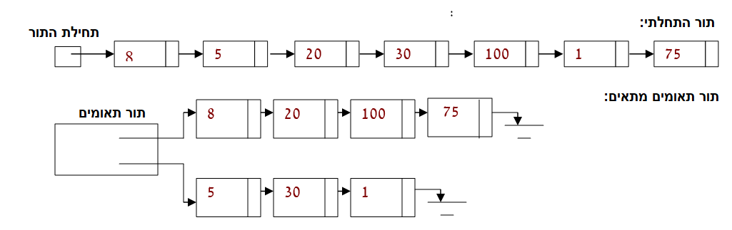

1. רשום את כותרת המחלקה **תור תאומים – TwinQueue** ואת התכונות שלה. (5 נקודות)
2. ממש פעולה פנימית בשם **Find** במחלקה **TwinQueue** המקבלת מספר שלם place שהוא מספר סידורי של איבר בתור, ומחזירה את ערכו של האיבר במקום זה לפי **רשימת התאומים** המתאימה. (10 נקודות)  
   **לדוגמא** : עבור המספר הסידורי 5 ברשימה שתוארה לעיל יוחזר הערך 100 ברשימת התאומים.
3. ממש פעולה חיצונית המקבלת **תור תאומים** ומחזירה רשימה המכילה את איברי תור התאומים מסודרים לפי סדר של רשימה מקושרת לינארית כך שהאיבר האי-זוגי הראשון ברשימת התאומים יופיע בראש הרשימה, אחריו הזוגי הראשון, אחכ" האי-זוגי השני וכן הלאה. (10 נקודות)

**יש להשתמש בפעולה שכתבת בסעיף ב.**

**הערה:** ניתן להשתמש בכל הפעולות של המחלקות **Node**<T> , Queue<T> מבלי לממש אותן. אם אתה משתמש בפעולות נוספות, עליך לממש אותן.